目錄

●開發前準備事項 1
●移植開始 1
A. 首先針對目錄名稱修改(圖1)、(圖2) 紅圈處即是要替換的檔案。 1
B. 開啟專案 hello9051.uvprojx 4
B_1專案路徑 4
C. 挑選MCU型號，本次實驗版為 AT32F413RCT7(圖3) 4
D. 修改(圖4)前置處理器(compiler Preprocessor Symbole)以及包含路徑 5
D_1 AT32F415RCT7,USE_STDPERIPH_DRIVER,AT_START_F415_V1 5
D_2 修改檔案路徑(圖5, 圖7, cmsis)，打開GroupFile Extensions (圖6 dm9051 driver)，將Groups 需要的檔案經過修改路徑與加入。 6
D_3 cmis 目錄需要的檔案路徑 6
E. 選mcu及選compiler路徑: 改dm9051opts.c, 選擇main.c 開始編譯 8
E_1 選compiler路徑: 再次編譯main.c 出現如圖(9)錯誤 9
F. 再次執行編譯直到無錯誤，再將燒錄至MCU，執行結果如(圖10) 10
●開發前準備事項
- 使用平台ARTERY AT32F413 MCU
- 使用AT32F413_Firmware_Library_V2.1.0
- 使用MDK v5.38
- 使用”sdk32f415v2.0.9_dm9051_hello_chip” source code

●移植開始
- 首先針對目錄名稱修改以及雅特力AT32F413 MCU 需要的Firmware Library 置換成相符合的檔案 (圖1)、(圖2) 紅圈處即是要替換的檔案。
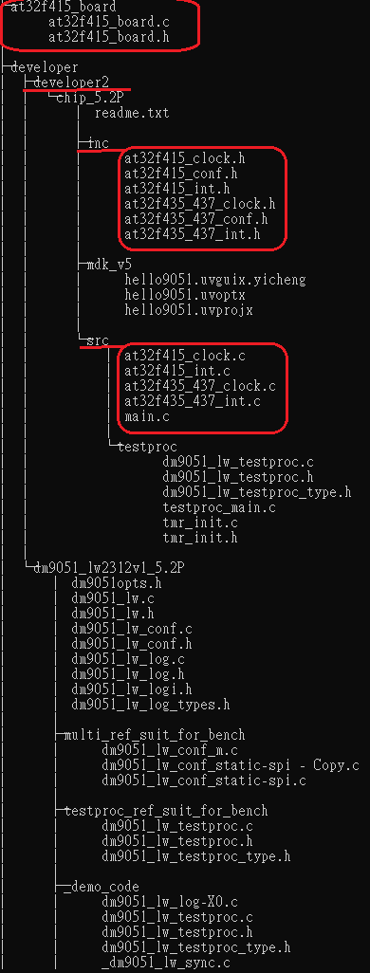

(圖1)
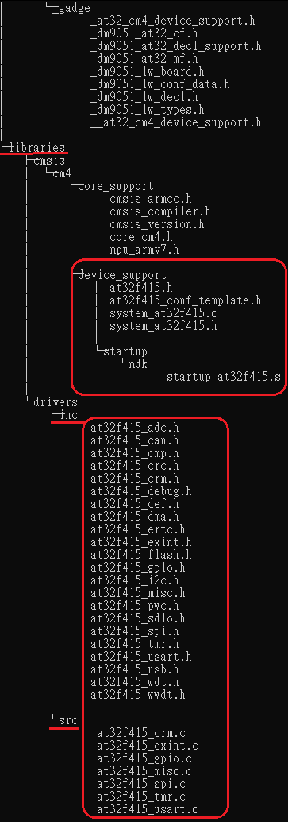
(圖2)

- 開啟專案 hello9051.uvprojx

B_1專案路徑
dm9051_mcu_project-main/sdk32f41v2.x.x_dm9051_hello_chip/developer/developer2/chip_5.2P/mdk_v5/
- 挑選MCU型號，本次實驗版為 AT32F413RCT7(圖3)
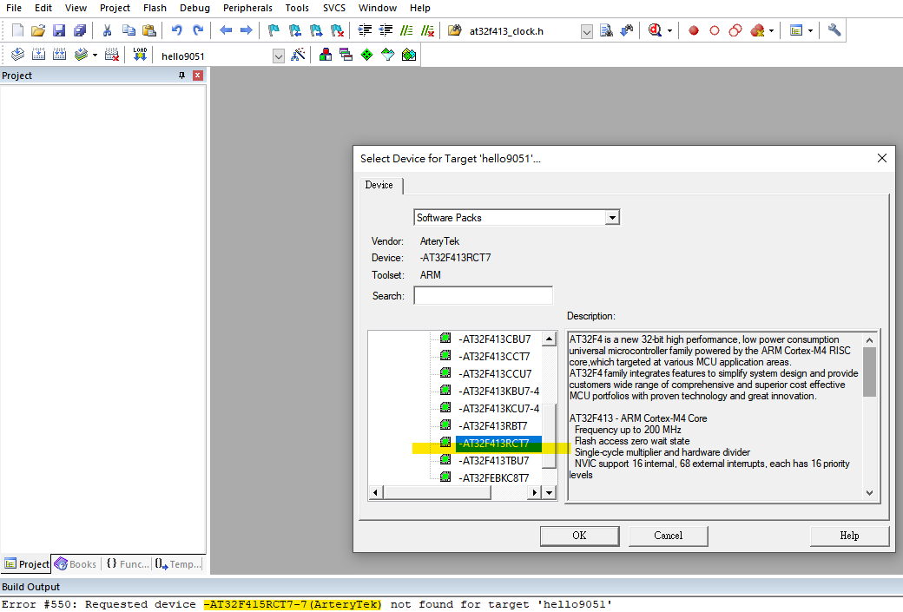
(圖3)
- 修改(圖4)前置處理器(compiler Preprocessor Symbole)以及包含路徑

D_1 AT32F415RCT7,USE_STDPERIPH_DRIVER,AT_START_F415_V1
修改為
AT32F413RCT7,USE_STDPERIPH_DRIVER,AT_START_F413_V1

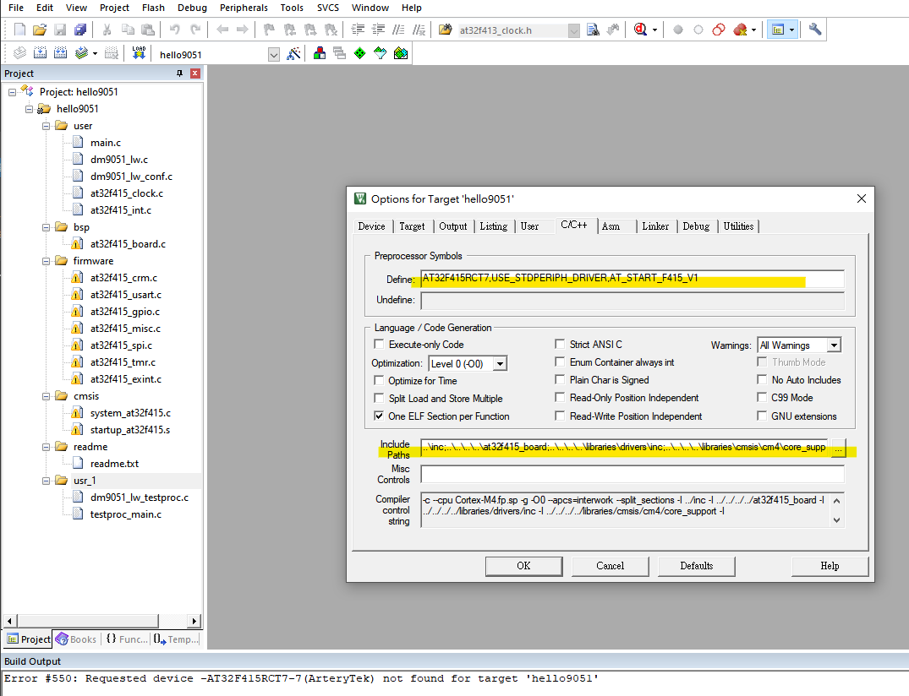
(圖4)

D_2 修改檔案路徑(圖5, 圖7, cmsis)，打開GroupFile Extensions (圖6 dm9051 driver)，將Groups 需要的檔案經過修改路徑與加入。

D_3 cmis 目錄需要的檔案路徑
- libraries\cmsis\cm4\device_support\system_at32f413.c
- libraries\cmsis\cm4\device_support\startup\mdk\startup_at32f413.s (圖7)
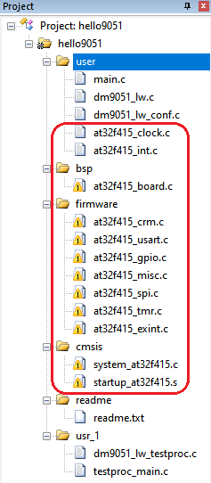
(圖5)

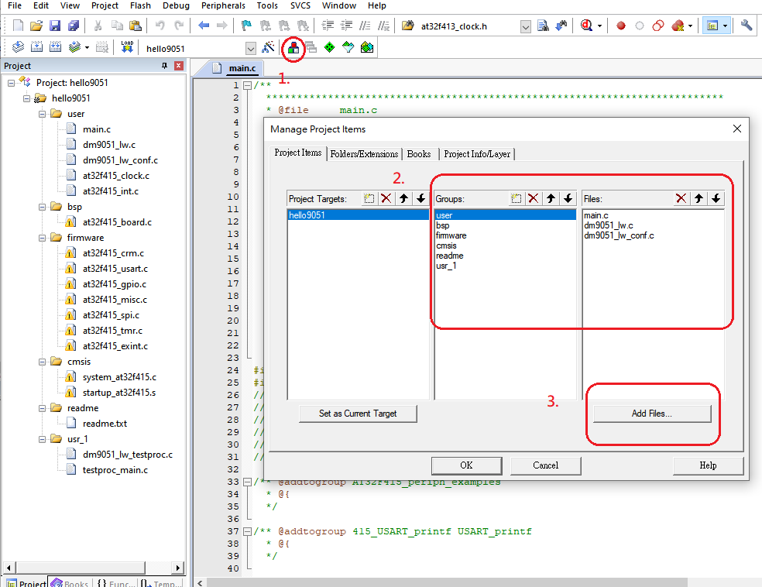
(圖6)

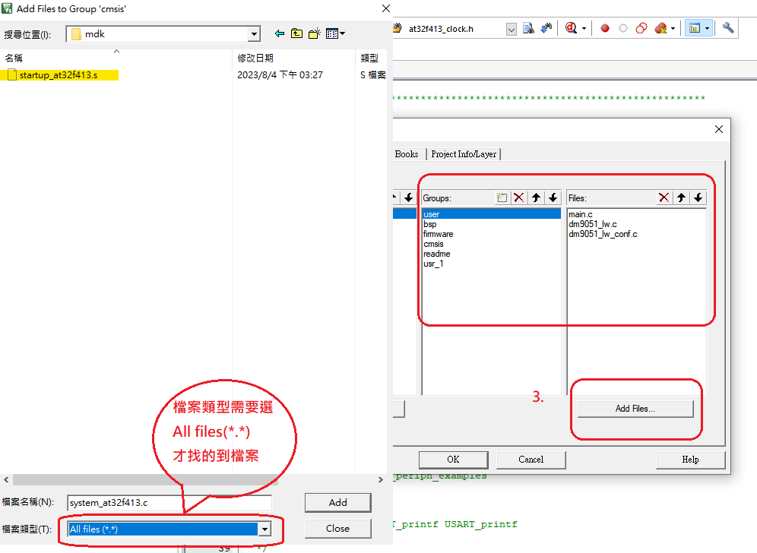
(圖7)

- 選mcu及選compiler路徑: 改dm9051opts.c, 選擇main.c 開始編譯
E_1選mcu:: 滑鼠左鍵對著錯誤訊息(圖8 選mcu)，連續點2次，keil mdk軟體會帶出需要修正檔案，並且將游標停在有問題的程式行列。
- dm9051opts.c
修改前 | #include "at32f415_board.h"  "at32f415_clock.h" | 修改後 | #include "at32f413_board.h"  "at32f413_clock.h"
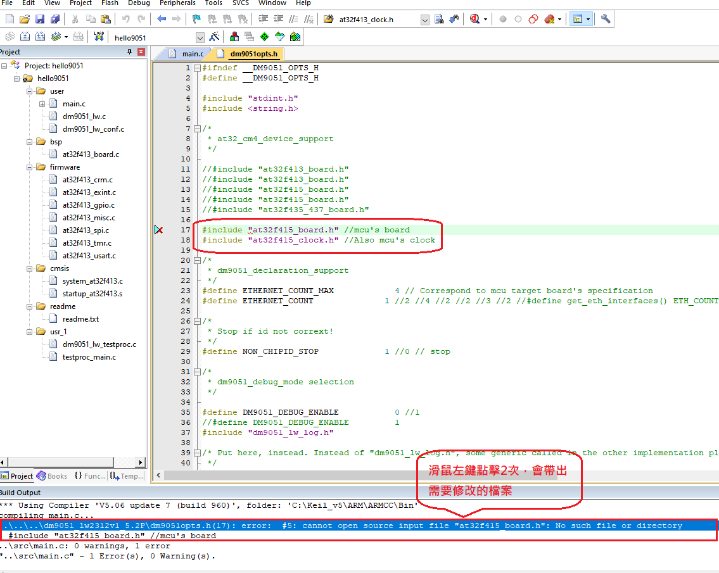
(圖8)

E_1 選compiler路徑: 再次編譯main.c 出現如圖(9)錯誤
- 修改dm9051opts.h

修改前 | at32f415_board | 修改後 | at32f413_board

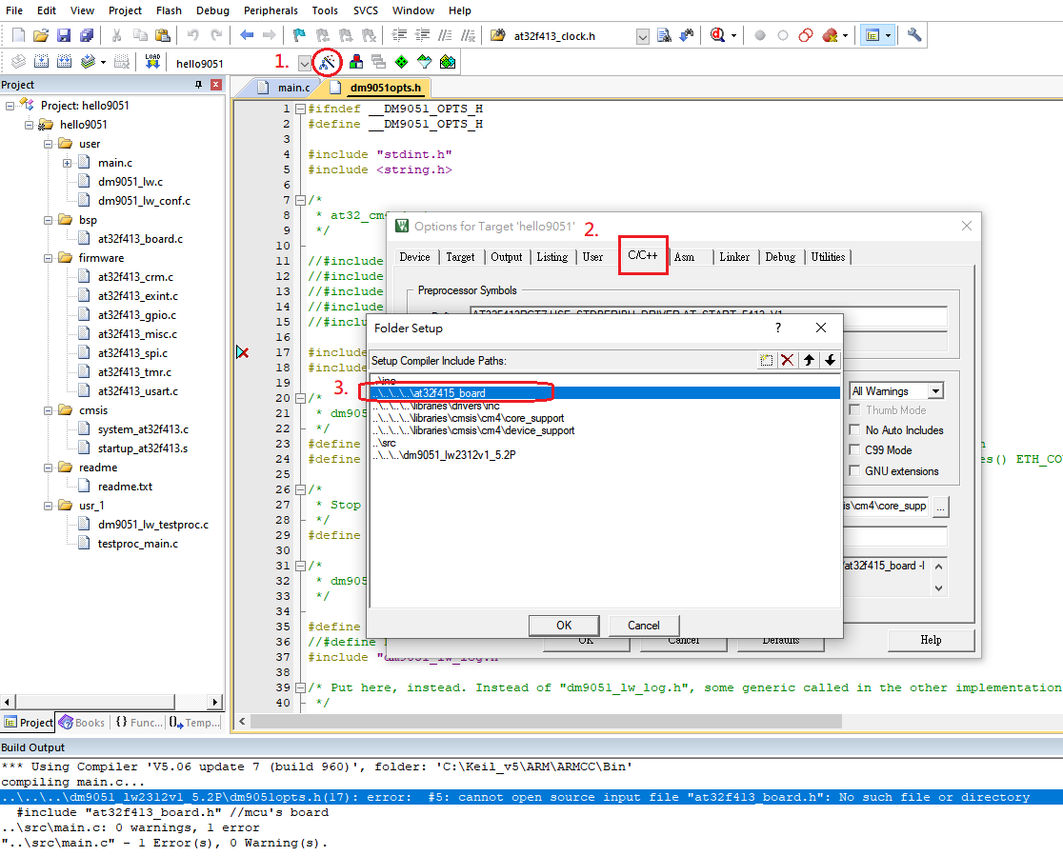
(圖9)
- 再次執行編譯直到無錯誤，再將燒錄至MCU，執行結果如(圖10)
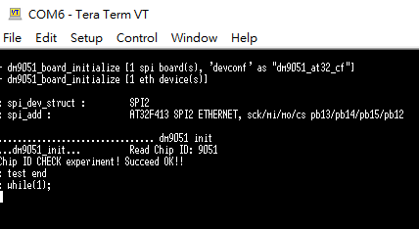
(圖10)

